Β ΑΡΣΑΚΕΙΟ ΛΥΚΕΙΟ ΨΥΧΙΚΟΥ
ΕΡΕΥΝΗΤΙΚΗ ΕΡΓΑΣΙΑ PROJECT-ΠΕΙΡΑΜΑΤΙΚΗ ΕΡΕΥΝΑ
ΤΟΜΕΑΣ ΕΡΕΥΝΑΣ: ΗΠΙΕΣ ΜΟΡΦΕΣ ΕΝΕΡΓΕΙΑΣ ΗΛΙΑΚΗ ΕΝΕΡΓΕΙΑ
Τίτλος:
“Πειραματικός προσδιορισμός της βέλτιστης γωνίας κλίσης ενός φωτοβολταϊκού συστήματος σε συνάρτηση με την μέγιστη απόδοσή του”.

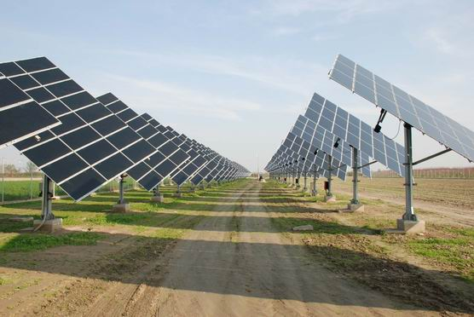

ΣΧΟΛΙΚΟ ΕΤΟΣ 2013-2014

ΣΥΝΤΟΝΙΣΤΗΣ ΕΡΓΑΣΙΑΣ: ΚΑΛΛΗΣ ΚΩΝΣΤΑΝΤΙΝΟΣ

ΠΕΡΙΕΧΟΜΕΝΑ

- Παρουσίαση προβλήματος και παρουσίαση σκοπού.
- Παρουσίαση κοινωνικών αναγκών που εξυπηρετεί η έρευνα
- Υπόθεση της έρευνας:
Πειραματική διαδικασία
Εργαλεία- υλικά
Παρουσίαση αποτελεσμάτων
- Συμπεράσματα:
Ανάλυση αποτελεσμάτων
- Περιορισμοί- Ελεγχόμενες μεταβλητές
- Συμπληρωματικές έρευνες
- Βιβλιογραφία
Ομάδα εργασίας
Αργυρόπουλος Χρήστος
Ζερβός Ζαχαρίας
Κοντονίκα Ελένη
Κορδίλας Μάριος
Κρητικού Χριστιάνα
Μήλας Κων/νος
Μπάρκας Κων/νος
Μπέης Σταύρος
Νικολόπουλος Γεώργιος
Νταής Βασίλειος
Παπαδημητρίου Νικόλαος
Παπαθεοδώρου Παναγιώτης
Παπαθεοδώρου Χρήστος
Πολιτοπούλου Νικολέτα
Πουπάκης Αλέξανδρος
Σαρρής Αλέξανδρος
Σγούρος Παναγιώτης
Σφύρλας Στέργιος
Τσάπαλος Αθανάσιος
Χαμπάκης Ανδρέας

Κεφάλαιο 1
ΠΕΡΙΛΗΨΗ

Ερευνητικός σκοπός και παρουσίαση του προβλήματος :
Ηλιακή ενέργεια είναι το σύνολο των διαφόρων μορφών ενέργειας που προέρχονται από τον Ήλιο. Τέτοιες είναι το φως ή φωτεινή ενέργεια, η θερμότητα ή θερμική ενέργεια καθώς και διάφορες ακτινοβολίες ή ενέργεια ακτινοβολίας. Σήμερα ξέρουμε ότι ο ήλιος είναι ένα πύρινο ουράνιο σώμα που αποβάλλει προς το ηλιακό μας σύστημα ποσότητες θερμότητας μέσω των εκρήξεων που γίνονται στην επιφάνειά του. Η ηλιακή ακτινοβολία τροφοδοτεί όλες τις ανανεώσιμες και μη ανανεώσιμες πηγές ενέργειας.
Ενεργειακό πρόβλημα:
Το ενεργειακό πρόβλημα το οποίο στις μέρες μας εμφανίζεται οξύτερο από ποτέ συνειδητοποιήθηκε όταν εμφανίστηκε η ενεργειακή κρίση το 1973. Η ουσία του ενεργειακού προβλήματος βρίσκεται στην συσχέτιση των ενεργειακών αποθεμάτων που διαρκώς μειώνονται με τις απαιτήσεις για κατανάλωση ενέργειας που διαρκώς αυξάνονται. Είναι αρκετά εύκολο να κατανοήσουμε τι σημαίνει αύξηση της ενέργειας που καταναλώνεται αν αναλογιστούμε το πλήθος των ηλεκτρικών συσκευών που έχουμε σήμερα στο σπίτι μας σε σχέση με τις συσκευές που είχαμε, ας πούμε, πριν 50 χρόνια, ή τον αριθμό των αυτοκινήτων που κυκλοφορούν τώρα στους δρόμους σε σχέση με τότε. Υπολογίζεται ότι ο πρωτόγονος άνθρωπος χρησιμοποιούσε για τις ανάγκες του ενέργεια ίση με 6,3Mj ενώ ο σημερινός άνθρωπος χρησιμοποιεί περίπου 1000 MJ δηλαδή 150 φορές περισσότερη. Τα κύρια προβλήματα στη χώρα μας σχετίζονται άμεσα με το λανθασμένο ενεργειακό μοντέλο που εφαρμόζει. Η χώρα μας χαρακτηρίζεται από υψηλή ενεργειακή ένταση υψηλή εξάρτηση από πετρέλαιο και λιγνίτη που αποτελούν τα πλέον ρυπογόνα καύσιμα, και άσκοπη κατανάλωση ενέργειας στον οικιακό και τριτογενή τομέα.
Έτσι όλες οι χώρες πρέπει να στραφούν σε μη εξαντλήσιμες εναλλακτικές πηγές ενέργειας όπως είναι η αιολική , η ηλιακή και η πυρηνική ενέργεια. Επίσης, πρέπει να γίνουν εκστρατείες ενημέρωσης και ευαισθητοποίησης για το ενεργειακό πρόβλημα.
Στη παρούσα πειραματική έρευνα που θα εκπονηθεί στο δεύτερο τετράμηνο του σχολικού μας έτους θα μελετήσουμε τη βέλτιστη γωνία κλίσης ενός φωτοβολταϊκού συστήματος. Δηλαδή θα κατανοήσουμε σε ποιά γωνία ως προς το οριζόντιο πάντα επίπεδο το φωτοβολταϊκό θα έχει τη μέγιστη απόδοση , άρα θα παράγει περισσότερη ηλεκτρική ενέργεια. Η έρευνα θα διεξαχθεί με τη βοήθεια ενός δοκιμίου το οποίο θα είναι ένα μικροσύστημα ηλιακού πάνελ συνδεδεμένο με φορητό ηλεκτρονικό υπολογιστή ο οποίος αυτοματοποιημένα θα δίνει αναλυτικά τα πειραματικά αποτελέσματα έτσι ώστε να υπάρξει όσο το δυνατό μεγαλύτερη αξιοπιστία. Φυσικά πρέπει να σημειωθεί ότι η μελέτη θα γίνει σε συγκεκριμένο τόπο με σταθερό γεωγραφικό πλάτος μια και όπως γνωρίζουμε διαφορετική γωνία κλίσης χρησιμοποιούμε σε νότιες περιοχές από ότι σε βόρειες.
Ερευνητικός σκοπός
Γενικά μπορούμε να πούμε ότι οι ήπιες μορφές ενέργειας μελλοντικά θα συμβάλλουν αποτελεσματικά στη λύση του ενεργειακού μας προβλήματος. Σήμερα τα είδη ενέργειας που κατά κόρον χρησιμοποιούμε για παραγωγή ηλεκτρικής ενέργειας όχι μόνο ρυπαίνουν το περιβάλλον μας αλλά αρχίζουν δραματικά να μειώνονται τα αποθέματά τους. Ειδικότερα για την ηλιόλουστη Ελλάδα μας πιστεύουμε ότι το ενεργειακό της μέλλον θα βασιστεί σε αυτό που της παρέχεται εύκολα σχεδόν κάθε ημέρα, στην ενέργεια του ήλιου.

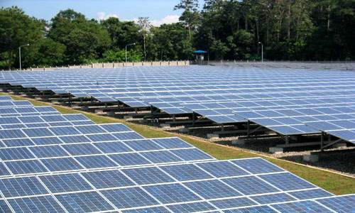

Κεφάλαιο 2
Παρουσίαση κοινωνικών Αναγκών που εξυπηρετεί η έρευνα
Θεωρία
Στο συγκεκριμένο κεφάλαιο θα προσπαθήσουμε να αναλύσουμε βασικές έννοιες που έχουν σχέση με την έρευνα που εκπονούμε και που στο τέλος του κεφαλαίου θα μας οδηγήσουν στην ερευνητική υπόθεση. ¨Άλλωστε πιστεύουμε ότι τα φωτοβολταϊκά συστήματα στο μέλλον θα εξελιχθούν τόσο όσο να καθιστούν αναγκαία την εφαρμογή τους στις χώρες με αρκετή ηλιοφάνεια, σαν την Ελλάδα μας. Εμείς είμαστε εκείνοι που θα χρειαστεί αργότερα να πάρουμε τις καλύτερες αποφάσεις για τον τόπο μας και αυτή είναι μια ευκαιρία να μάθουμε καινούργια πράγματα.
Φωτοβολταϊκό φαινόμενο: Ονομάζεται η άμεση μετατροπή της ηλιακής ακτινοβολίας σε ηλεκτρική τάση. Για ευκολία, συνήθως χρησιμοποιούμε τη σύντμηση Φ/B για τη λέξη "φωτοβολταϊκό" (photovoltaic - PV).
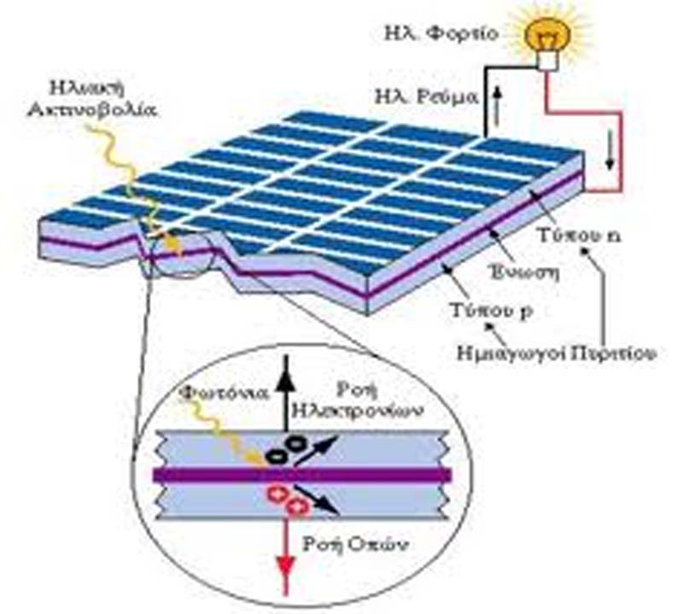
Φωτοβολταϊκό στοιχείο: H ηλεκτρονική διάταξη που παράγει ηλεκτρική ενέργεια όταν δέχεται ακτινοβολία. Λέγεται ακόμη Φ/B κύτταρο ή Φ/B κυψέλη.
Φωτοβολταϊκό πλαίσιο: Ένα σύνολο Φ/B στοιχείων που είναι ηλεκτρονικά συνδεδεμένα. Αποτελεί τη βασική δομική μονάδα της Φ/B γεννήτριας.
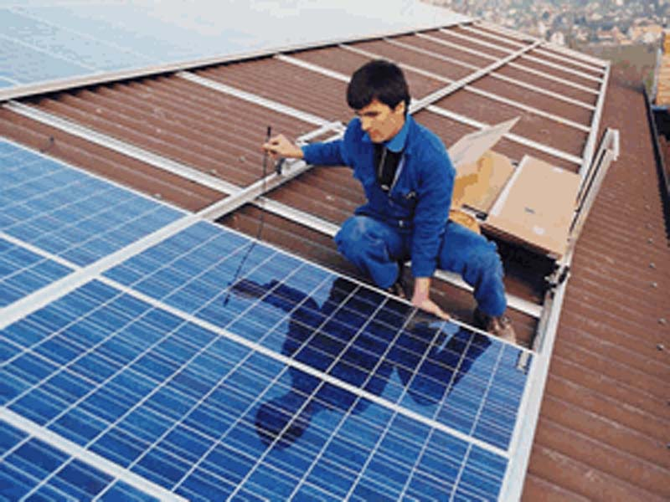
Φωτοβολταϊκό πάνελ: Ένα ή περισσότερα Φ/B πλαίσια που έχουν προκατασκευαστεί και συναρμολογηθεί σε ενιαία κατασκευή, έτοιμη για να εγκατασταθεί σε Φ/B εγκατάσταση.
Φωτοβολταϊκή συστοιχία: Μια ομάδα από Φ/B πλαίσια ή πάνελ με ηλεκτρική αλληλοσύνδεση, τοποθετημένα συνήθως σε κοινή κατασκευή στήριξης.
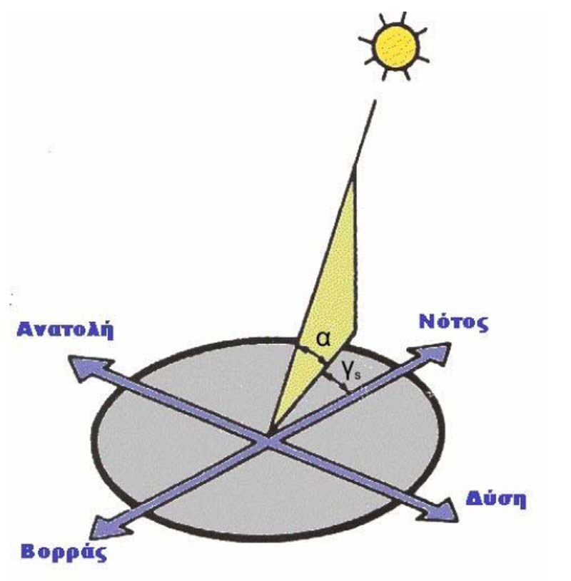
Γεωγραφικό πλάτος: Είναι ένα από τα δύο μεγέθη των γεωγραφικών συντεταγμένων με τα οποία προσδιορίζεται η θέση των διαφόρων τόπων στην επιφάνεια της. Συγκεκριμένα, προσδιορίζει την γωνιακή απόσταση των διάφορων τόπων από τον Ισημερινό, ο οποίος έχει γεωγραφικό πλάτος ίσο με 0 μοίρες, π.χ. Ξάνθη – 41 μοίρες γεωγραφικό πλάτος.
Αζιμούθιο (γ): Είναι η γωνία που σχηματίζεται πάνω στο οριζόντιο επίπεδο ανάμεσα στη προβολή της κατεύθυνσης του ήλιου και στον τοπικό μεσημβρινό βορρά – νότου. Το αζιμούθιο είναι: 1) Για νότιο προσανατολισμό γ=0 2) Για γωνίες δυτικά από το νότο παίρνει θετικές τιμές και 3) Για γωνίες ανατολικά από το νότο παίρνει αρνητικές τιμές.
Βαθμός απόδοσης: Εκφράζει το ποσοστό της ηλιακής ακτινοβολίας που μετατρέπεται σε ηλεκτρική ενέργεια στο φωτοβολταϊκό στοιχείο. Ο τυπικός βαθμός απόδοσης ενός φωτοβολταϊκού στοιχείου βρίσκεται στο 13 – 19%, ο οποίος, συγκρινόμενος με την απόδοση άλλου συστήματος (συμβατικού, αιολικού, υδροηλεκτρικού κλπ.), παραμένει ακόμη αρκετά χαμηλός. Αυτό σημαίνει ότι το φωτοβολταϊκό σύστημα καταλαμβάνει μεγάλη επιφάνεια προκειμένου να αποδώσει την επιθυμητή ηλεκτρική ισχύ. Οι προϋποθέσεις αξιοποίησης των Φ/Β συστημάτων στην Ελλάδα είναι από τις καλύτερες στην Ευρώπη, αφού η συνολική ενέργεια που δέχεται κάθε τετραγωνικό μέτρο επιφάνειας στην διάρκεια ενός έτους κυμαίνεται από 1400-1800 kWh.
Γωνία πρόσπτωσης (θ): Η γωνία που σχηματίζεται από την προσπίπτουσα ακτίνα του ήλιου με την κάθετο του σημείου πρόσπτωσης (φωτοβολταϊκό πάνελ), από την οποία και μετράται.
Προσανατολισμός του συλλέκτη
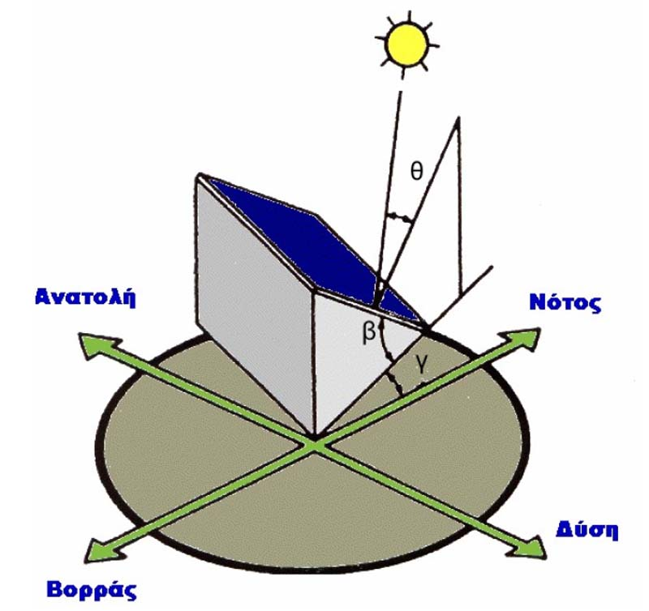
Ένα από τα σημαντικότερα στοιχεία κάθε συστήματος που εκμεταλλεύεται την ηλιακή ενέργεια είναι ο προσανατολισμός του ηλιακού συλλέκτη σε σχέση με την κατεύθυνση της ηλιακής ακτινοβολίας. Όπως η θέση του ήλιου στον ουρανό, έτσι και ο προσανατολισμός ενός επίπεδου στην επιφάνεια της γης περιγράφεται από δύο γωνίες : την κλίση και την αζιμούθια γωνία. Η κλίση του συλλέκτη (β) είναι η δίεδρη γωνία που σχηματίζεται ανάμεσα στο επίπεδο του συλλέκτη και στον ορίζοντα και μπορεί να πάρει τιμές από 0ο μέχρι 180ο. Προφανώς, η πυκνότερη ισχύς μιας δέσμης ηλιακής ακτινοβολίας, πάνω σε ένα επίπεδο συλλέκτη θα πραγματοποιείται όταν η επιφάνεια του είναι κάθετη προς τη κατεύθυνση της ακτινοβολίας, δηλαδή όταν η γωνία πρόσπτωσης (θ) είναι 0ο
Πρακτικοί κανόνες για την συλλογή της μέγιστης ηλιακής ακτινοβολίας
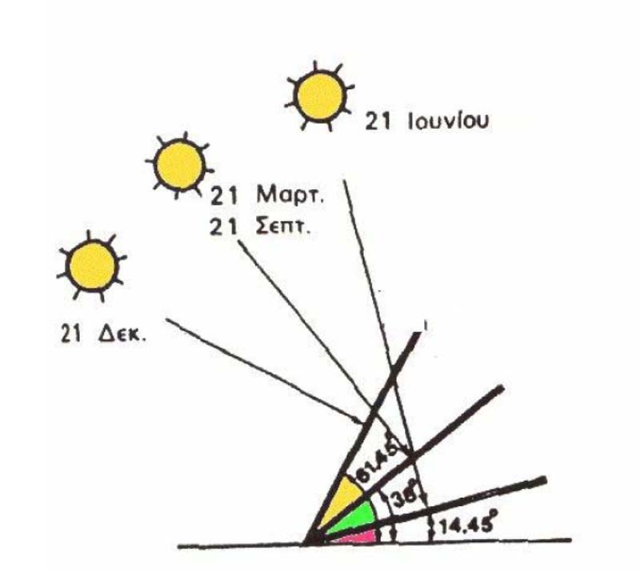
• Η βέλτιστη γωνία κλίσης (β) θα πρέπει να είναι περίπου ίση με το γεωγραφικό πλάτος του τόπου (φ).
• Κατά την διάρκεια της θερινής περιόδου: Η βέλτιστη γωνία κλίσης (β) πρέπει να είναι περίπου 10°-15° μικρότερη από το γεωγραφικό πλάτος του τόπου (φ).
• Κατά την διάρκεια της χειμερινής περιόδου: Η βέλτιστη γωνία κλίσης (β) πρέπει να είναι περίπου 10ο-15ο μεγαλύτερη από το γεωγραφικό πλάτος του τόπου (φ). Αν στο έδαφος υπάρχει επιφάνεια με μεγάλο συντελεστή ανάκλασης (π.χ. χιόνι) απαιτείται μεγαλύτερη κλίση.
• Ο βέλτιστος προσανατολισμός (αζιμούθιο γ) είναι νότιος (γ=0), ενώ απόκλιση κατά 20°-30° από νότο έχει μικρή επίδραση στην ετήσια συλλεγόμενη ενέργεια.

Κεφάλαιο 3

Υπόθεση έρευνας

Εάν αυξήσουμε τη γωνία κλίσης ενός Φωτοβολταϊκού μέχρι τις μοίρες του Γεωγραφικού παραλλήλου της περιοχής θα επιτευχθεί η μέγιστη δυνατή απόδοση για την περιοχή μας.
Στην Αθήνα η βέλτιστη γωνία κλίσης ενός φωτοβολταϊκού είναι περίπου 32°.

Όσον αφορά τις μεταβλητές του πειράματος, εξαρτημένη μεταβλητή είναι η απόδοση του φωτοβολταϊκού ενώ ανεξάρτητη μεταβλητή είναι η γωνία κλίσης του φωτοβολταϊκού. Δηλαδή αυτό που μας ενδιαφέρει στο εν λόγω πείραμα είναι η απόδοση του φωτοβολταϊκού σε δοσμένη γωνία κλίσης. Αλλάζοντας την γωνία μεταβάλλεται και η απόδοσή του. Συμπερασματικά η απόδοση του φωτοβολταϊκού ονομάζεται εξαρτημένη μεταβλητή καθώς εξαρτάται από την γωνία και όχι το αντίστροφο.

Υλικά και εργαλεία Πειράματος
- Φωτοβολταϊκό πάνελ
- Βηματικό μοτέρ
- Βάση στήριξης φωτοβολταϊκού στο μοτέρ
- Βάση στήριξης μοτέρ και αντιστάθμιση βάρους
- Καλώδια
- Καλώδιο USB
- Προγραμματιζόμενη κάρτα σύνδεσης με τον υπολογιστή
- Ηλεκτρονικός υπολογιστής
- Πρόγραμμα δίαυλος-επικοινωνίας φωτοβολταϊκού-Η/Υ
- Πρόγραμμα αναπαράστασης αποτελεσμάτων και πληροφοριών

Πειραματική διαδικασία
Αρχικά κατασκευάστηκαν οι βάσεις του μοτέρ και του φωτοβολταϊκού. Η βάση στήριξης του μοτέρ αποτελούταν από δυο αλουμινένιους κύβους ενώ η βάση στήριξης του φωτοβολταϊκού στο μοτέρ αποτελούταν από ξύλο και αλουμίνιο. Έπειτα συναρμολογήθηκαν οι βάσεις, το μοτέρ και το φωτοβολταϊκό με χαρτοταινία. Στη συνέχεια ακολούθησε η σύνδεση του μοτέρ και του φωτοβολταϊκού με την κάρτα μέσω καλωδίων, η οποία αργότερα συνδέθηκε στον Η/Υ μέσω καλωδίου USB. Αργότερα κατασκευάστηκε πρόγραμμα «οδήγησης» της κάρτας και το πρόγραμμα αναπαράστασης αποτελεσμάτων.

Η πειραματική διαδικασία είχε ως εξής:
Το πρόγραμμα δίαυλος αυτόματα έλεγχε την γωνία κλίσης του μοτέρ και «έπαιρνε» συνεχώς τιμές –με διαφορά λίγων χιλιοστών του δευτερολέπτου η μια μεταξύ της άλλης– από το φωτοβολταϊκό πάνελ τις οποίες μεταβίβαζε στο δεύτερο πρόγραμμα αφού πρώτα είχαν υποστεί επεξεργασία. Το δεύτερο πρόγραμμα χρησιμοποιούσε τις τιμές αυτές με σκοπό την γραφική αναπαράστασή τους με γράφημα αφού πρώτα είχαν γίνει πολύπλοκοι υπολογισμοί. Τα δύο προγράμματα βρίσκονταν συνεχώς σε επικοινωνία και αντάλλασαν πλήθος πληροφοριών.
Ενόσω συλλέγονταν πληροφορίες από το φωτοβολταϊκό, το πρόγραμμα δίαυλος χρονομετρούσε με αρκετά μεγάλη ακρίβεια το χρονικό πλαίσιο εντός του οποίου το φωτοβολταϊκό έστελνε τιμές στο πρόγραμμα για κάθε διαφορετική γωνία κλίσης. Το χρονικό πλαίσιο ήταν τα δυο δευτερόλεπτα ενώ μπορούσε ο χρόνος αυτός να μεταβληθεί. Αυτό σημαίνει ότι για κάθε διαφορετική γωνία κλίσης το φωτοβολταϊκό έστελνε συνεχώς τιμές στο πρόγραμμα για δυο δευτερόλεπτα. Οι τιμές αυτές αναπαρίσταντο γραφικά μέσω του δευτέρου προγράμματος το οποίο – σε επικοινωνία με το πρώτο πρόγραμμα – προσέθετε κάθε δύο δευτερόλεπτα και ένα νέο σημείο στο γράφημα. Το σημείο αυτό αναπαριστούσε τον μέσο όρο απόδοσης σε Volt του φωτοβολταϊκού μέσα σε δυο δευτερόλεπτα για την εκάστοτε γωνία κλίσης.
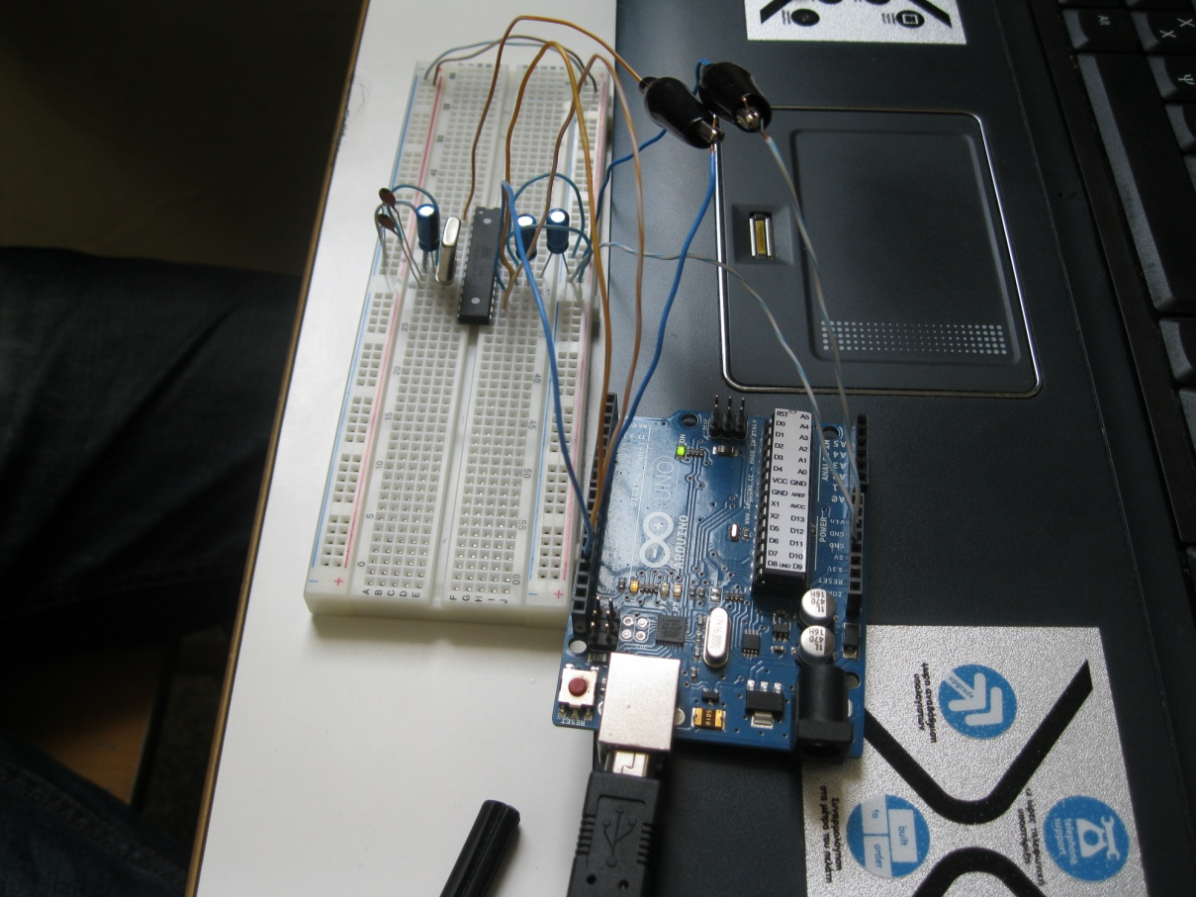

Είναι εμφανές ότι κάποια από τα γραφήματα δεν επιβεβαιώνουν την υπόθεση και είναι σημαντικό να διερευνηθεί ο λόγος. Επειδή το εν λόγω πείραμα βασίζεται και εξαρτάται από φυσικό φαινόμενο – την ηλιοφάνεια – δεν είναι καθόλου εύκολο να διατηρηθεί καθώς εξαρτάται από πολλούς μη ελεγχόμενους παράγοντες (π.χ. συννεφιά). Καθώς τα σύννεφα περνούν μπροστά από τον ήλιο, εμποδίζουν μέρος του φωτός να φτάσει στο έδαφος. Ανάλογα με την πυκνότητα και το μέγεθος των σύννεφων επηρεάζεται και το ποσό της ηλιακής ακτινοβολίας που φτάνει στο έδαφος και κατ’ επέκτασιν στο φωτοβολταϊκό. Η διαφορές στην ακτινοβολία είναι μεν μικρές και μη αισθητές αλλά το σύστημα το οποίο κατασκευάστηκε είχε αρκετή ακρίβεια έτσι ώστε να εντοπίσει αυτές τις μικροπαρεμβολές και εν τέλει να αναπαραστήσει αυτά τα γραφήματα με τις όποιες αποκλίσεις αποκλίσεις από την υπόθεση. Ύστερα από αρκετές επαναλήψεις του πειράματος επιβεβαιώθηκε επανειλημμένα η υπόθεση παρά τις προαναφερθείσες αποκλίσεις. Το ακόλουθο γράφημα επιβεβαιώνει την υπόθεσή μας, σε αρκετά μεγάλο βαθμό.

Κεφάλαιο 4

Συμπεράσματα:
Από τη μελέτη των διαγραμμάτων παρατηρούμε ότι επαληθεύεται η υπόθεσή μας δηλαδή η βέλτιστη γωνία κλίσης των Φωτοβολταϊκών για τη περιοχή των Αθηνών είναι περίπου 30 μοίρες.
Παρατηρήσαμε επίσης μια αναλογική αύξηση της απόδοσης από τη κλίση του επιπέδου μηδενικών μοιρών μέχρι τη κλίση των 32 μοιρών και αυτό νομίζουμε ότι ήταν αναμενόμενο γιατί αλλιώς δε θα είχε και ουσία το πείραμα μας.
Μετά τις 32 μοίρες υπήρξε ελαφρά μείωση λόγω του χρόνου κίνησης του βηματικού μοτέρ που είχαμε τοποθετήσει.

Κεφάλαιο 5

ΕΛΕΓΧΟΜΕΝΕΣ ΜΕΤΑΒΛΗΤΕΣ
- Πρόγραμμα έλεγχου γωνίας κλίσης Φ/Β
Κατασκευάσαμε ένα πρόγραμμα το οποίο μπορεί να ελέγχει ρομποτικά την γωνία κλίσης μέσω βηματικου μοτέρ. Το πρόγραμμα αυτό στέλνει πληροφορίες σε ένα δεύτερο πρόγραμμα το οποίο εμφανίζει τα αποτελέσματα σε ηλεκτρονική μορφή με γραφική αναπαράσταση .Κατά συνέπεια θα επιτυχαίνουμε την μεγίστη δυνατή ακρίβεια στην γωνία κλίσης και τα ακριβέστερα δυνατά αποτελέσματα
- Επανάληψη πειράματος
Σε κάθε διαφορετική γωνία κλίσης θα πρέπει το Φ/Β να παίρνει τιμές για 2-3 sec έτσι ώστε να έχουμε έγκυρες μετρήσεις (κάθε 2-3 sec αλλάζει η γωνία κλίσης ) .Από 0 έως 90 μοίρες θα μπορούμε να ελέγξουμε 50 διαφορετικές τιμές γωνίας κλίσης (λόγω βήματος και βηματικού μοτέρ), άρα κάθε ολοκληρωμένο πείραμα διαρκεί 100-150 sec από (0-90 μοίρες επανάληψη του πειράματος θα γίνει πέντε φορές που σημαίνει πως η ερευνά μας θα είναι όσο το δυνατόν αξιόπιστη .
- Το κύκλωμα που κατασκευάστηκε έχει εκ φύσεως δυνατότητα για ακρίβεια των αποτελεσμάτων ως το τρίτο δεκαδικό ψηφίο.

ΠΕΡΙΟΡΙΣΜΟΙ
- Για τα πειράματά μας χρησιμοποιήθηκε βηματικό μοτέρ για τον έλεγχο της γωνίας κλίσης του Φ/Β το οποίο είναι το καταλληλότερο για αυτή την χρήση. Παρότι ο τρόπος λειτουργίας του το καθιστά κατάλληλο για την έρευνα υπάρχουν επίσης και περιορισμοί όσον αναφορά το βήμα του. Το συγκεκριμένο μοτέρ έχει βήμα 1,8 μοίρες το οποίο πρακτικά σημαίνει ότι οι μοίρες των γωνιών κλίσης που εξετάζονται είναι πολλαπλάσιες του βήματος.
- Προσανατολισμός Φ/Β στοιχείων
Κατά βάση ο προσανατολισμός για να δώσει τα κατάλληλα αποτελέσματα είναι ο νότιος
- Το φαινόμενο που μελετήθηκε ήταν φυσικό φαινόμενο το οποίο αυτόματα σημαίνει ότι υπάρχουν παρεμβολές μεταξύ ηλίου και Φ/Β λόγω άλλων φυσικών φαινομένων (π.χ. συννεφιά). Λόγω χρονικών περιορισμών η έρευνα έγινε συγκεκριμένες ημέρες και ώρες με αποτέλεσμα να μην υπάρχει ίσως η καλύτερη δυνατή ηλιοφάνεια.

Κεφάλαιο 6

Προτάσεις συμπληρωματικών ερευνών

- Υπολογισμός γωνίας κλίσης Φ/Β ανάλογα με τις εποχές
- Υλικά κατασκευής έτσι ώστε τα Φ/Β να είναι πιο προσιτά από οικονομικής άποψης
- Αντικατάσταση πυριτίου με συνθετικά υλικά με σκοπό τη μέγιστη απόδοση
- Εύρεση καταλληλότερων περιοχών για την αξιοποίηση αυτής της τεχνολογίας

Κεφάλαιο 7

Πηγές πληροφόρησης

Βιβλιογραφία

Ηλιάδης Ν., Μαθαίνοντας στο διαδίκτυο τεχνολογία, εκ. Καστανιώτη, 2002
Schwaller A., Τεχνολογία μεταφορών ενέργειας και ισχύος, εκ. ίδρυμα ευγενίδου, 2003
Hoarded S., Energy Sources Applications Alternatives, Good heart Wilcox co., s Holland, Illinois, 1993.

Διαδίκτυο
www.solar energy. Com
Www. National geographic sun is our future

εργασίες φοιτητών Ε.Μ.Π. του τμήματος μηχανολόγων

Φυλλάδια εταιριών εγκατάστασης Φωτοβολταϊκών πανελς

Ευχαριστούμε τον καθηγητή μας για την άριστη καθοδήγηση κατά τη διάρκεια όλων των εκπαιδευτικών δραστηριοτήτων.

